研究论文 · RESEARCH ARTICLE
基于多层感知机的多层介质薄膜光谱预测与辅助设计
MLP-Based Spectral Prediction and Data-Driven Design of Multilayer Dielectric Thin Films
姓名：__________ 学号：2020276134
λ_target = 480 nm seed = 276134 design_seed = 276135

摘要
本文研究一个小型多层感知机（MLP）能否作为四层介质薄膜光学响应的快速代理模型，并辅助设计在个人目标波长 480 nm 处反射率最大的膜系。我们用传输矩阵法（TMM）对固定膜系 Air/H/L/H/L/Glass 的 5,000 组随机膜厚组合计算了反射光谱（nH = 2.30，nL = 1.45，ns = 1.52，每层 40–180 nm，41 个波长点覆盖 400–800 nm），并用随机种子 276134 一次性划分为 4,000/500/500 的训练、验证与测试集。MLP（结构 4-128-128-64-41，28,073 个可训练参数，MSE 损失，Adam 优化器）由四个膜厚直接预测整条光谱，测试集 RMSE 为 0.0089（测试 MSE 7.93e-05），约为数据集平均反射率的 3.0 %；在 480 nm 处的平均绝对误差仅 0.0078。训练样本由 500 增至 4000 时，测试 RMSE 由 0.0289 降至 0.0089，但最后一次翻倍仅带来 41 % 的 MSE 下降，边际收益明显递减。用 design_seed 276135 生成 10,000 组候选并用代理模型筛选，耗时 0.01 s，而 TMM 需 0.1 s（加速 ×13.7）；代理模型选出的最优设计经 TMM 验证在 480 nm 处反射率为 0.6566。因此 MLP 可作为大规模筛选的高效代理，但其排序必须由 TMM 复核。
关键词：光学薄膜；传输矩阵法；多层感知机；代理模型；AI for Science

1. 引言
多层介质薄膜是光学工程中历史悠久且应用最广的元件之一。其光学响应来自各层界面处部分反射光的干涉，因此反射光谱只由三类设计参数控制：层数、各层材料（折射率）与各层厚度[1,2]。由于膜层厚度与波长可比，厚度的微小变化会显著改变光在该层中积累的相位，从而改变干涉条纹的位置与深度。即便对于本文研究的最简四层膜系，膜厚到光谱的映射也呈现强非线性，且条纹疏密随总光学厚度增加而增大。
描述该膜系的标准物理模型是传输矩阵法（TMM）[1,3]：每层用一个 2×2 特征矩阵表示，矩阵元取决于该层的光学相位厚度；各层矩阵按顺序相乘得到膜系的输入导纳，进而解析地给出振幅反射系数与反射率。对本研究采用的理想化模型（平面波、正入射、无吸收、无色散）而言，TMM 是精确的，且单个设计的计算量很小。困难出现在需要评估极大量设计时，例如在确定设计方案前要对 10,000 组候选排序：计算量随候选数线性增长，并主导整个优化流程。
机器学习代理模型为这一矛盾提供了出路。以 TMM 数据训练的神经网络可以直接从样本中学习“设计参数→光学响应”的映射[4]，训练完成后，单个设计只需一次前向传播即可评估，比数值仿真快若干数量级。此类代理模型已被广泛用于光学多层结构的逆向设计，既可作为向量化回归器，也可作为生成模型[4–7]。代价是代理模型只是近似：它可能把性能接近的候选排错，且精度取决于可用训练数据量。本作业的推荐阅读文献[4]正是从传统优化到深度学习的系统综述。
本文针对一个刻意简化的体系提出三个问题：该体系为四层 Air/H/L/H/L/Glass 膜系，折射率固定，仅四个膜厚为自由参数。（Q1）MLP 能否准确预测该膜系的反射光谱？（Q2）训练样本数增加时预测误差如何变化？（Q3）MLP 能否作为代理模型辅助对大规模候选库快速筛选，从而找到在个人目标波长处反射率较高的设计？三个问题都在同一套固定数据集、同一个固定的训练/验证/测试划分以及显式记录的随机种子下回答，因此下文每一个数字都可复现。图 1 给出了总体流程。
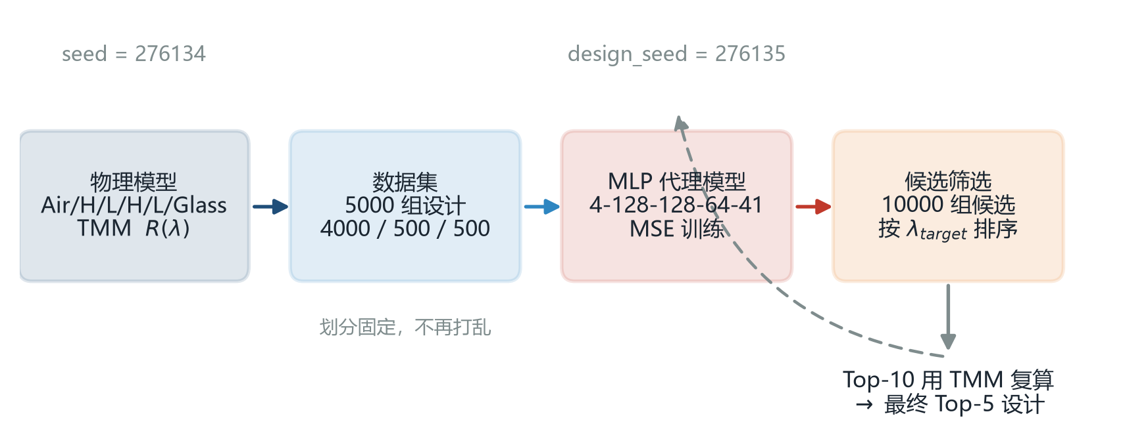

2. 材料与方法

2.1 光学模型与传输矩阵法
研究对象为四层膜系 Air / H / L / H / L / Glass，正入射平面波照明。各层无吸收、无色散，折射率分别为 nH = 2.30（第 1、3 层）与 nL = 1.45（第 2、4 层）；基底为玻璃 ns = 1.52，入射介质为空气 n0 = 1.00。膜厚 di 与真空波长 λ 均以纳米为单位。
第 i 层的光学相位厚度为 δi = 2π ni di / λ。正入射下的光学导纳 ηi = ni，该层的特征矩阵为 Mi = [[cos δi, i sin δi / ηi], [i ηi sin δi, cos δi]]。膜系矩阵为有序乘积 M = M1M2M3M4（光由第 1 层向基底传播），输入导纳 Y = (M21 + M22ηs) / (M11 + M12ηs)，振幅反射系数与反射率分别为 r = (η0 − Y)/(η0 + Y) 与 R = |r|2。实现见 src/tmm.py，可对整个设计批次与全部波长一次性求解。tests/test_tmm.py 包含六项物理自检：零厚度膜系退化为空气/玻璃单界面菲涅耳反射率 0.0426；单层四分之一波长层的反射率与解析值 R = ((η0 − n2/ns)/(η0 + n2/ns))2 一致；批量计算与逐条计算在 1e-13 内一致；400 组随机膜系在 41 个波长上均满足 0 ≤ R ≤ 1。由于模型无损耗，R 直接作为待学习的物理量。
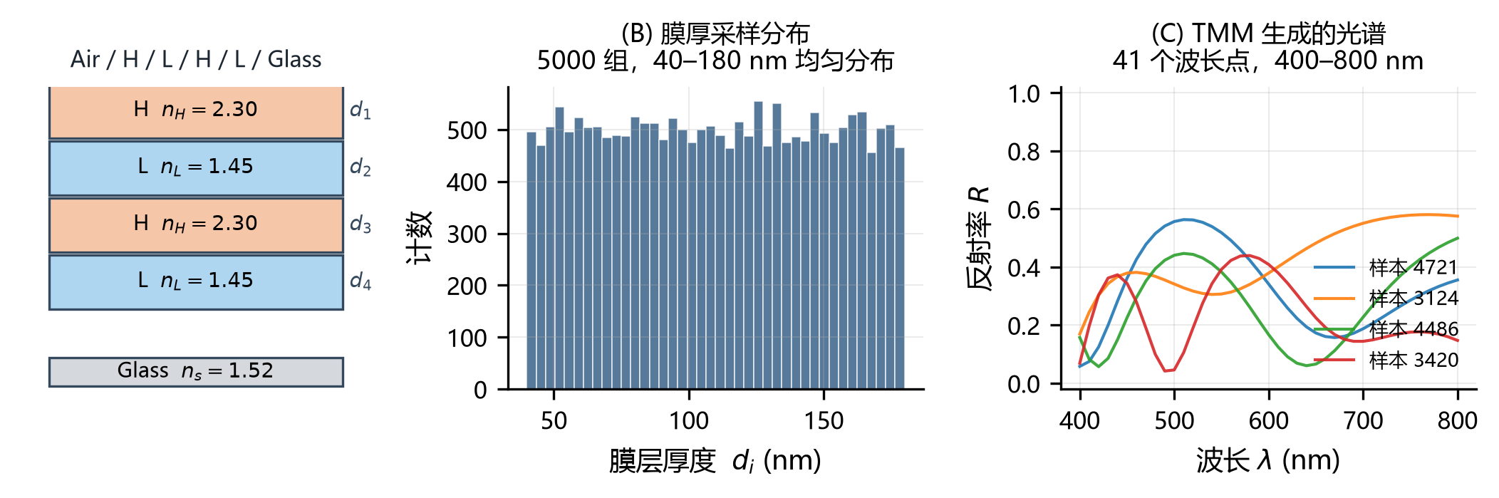

2.2 个性化参数：目标波长与随机种子
按作业要求，个性化参数由学号 2020276134 确定。学号后两位 N = 34，故目标波长为 λtarget = 450 + 10 × (N mod 31) = 480 nm，对应 41 个波长采样点中的第 8 个。随机种子取学号后六位整数 seed = 276134，它控制数据集生成、定义训练/验证/测试划分的那一次随机排列，以及 MLP 权重的初始化。设计阶段使用 design_seed = seed + 1 = 276135，以保证候选膜系不会与训练数据重复。所有脚本在启动时显式设置 random、numpy 与 torch 三个随机种子。
生成的数据集指纹记录于 results/dataset_fingerprint.json：sha256(thickness) = b01a114170b65a8f…，sha256(spectra) = 55bda16158cadb23…，sha256(split) = 9898a922634fd93b…，R ∈ [0.0000, 0.6582]，平均 R = 0.3017。重新运行 src/data.py 可复现这些摘要值，本稿的数值一致性即以此校验。

2.3 数据集生成
用种子 276134 为四层各抽取 5,000 组均匀分布于 [40, 180] nm 的膜厚组合，并用 TMM 在 400–800 nm、步长 10 nm 的 41 个波长点上计算反射率。紧随膜厚抽取之后，同一随机数生成器给出 5000 个样本的一次随机排列，据此形成固定的 4,000 训练 / 500 验证 / 500 测试划分，排序后的索引随数据一并保存。该划分用于本文所有实验，且不再重新打乱。

2.4 MLP 代理模型
代理模型为全连接网络：输入维度 4（四个膜厚，用固定常数 110 nm 与 70 nm 归一化到 [−1, 1]，使输入尺度不依赖具体训练子集），隐藏层分别为 128、128、64 并使用 ReLU 激活，输出 41 维，即作业建议的 4-128-128-64-41 结构，共 28,073 个可训练参数。由于无损耗膜系必然满足 0 ≤ R ≤ 1，输出层采用 sigmoid 激活，使网络在结构上即为物理有界。权重按 He 初始化从带种子的 torch 生成器中抽取。损失为预测反射率与 TMM 反射率之间的均方误差；训练使用 Adam，学习率恒为 0.001，批大小 64，共 2000 轮，小批量打乱同样由种子 276134 的生成器给出。保留验证 MSE 最低那一轮的权重。完整模型在单核 CPU 上训练耗时 83 s（PyTorch 2.14.0+cpu，1 线程）。
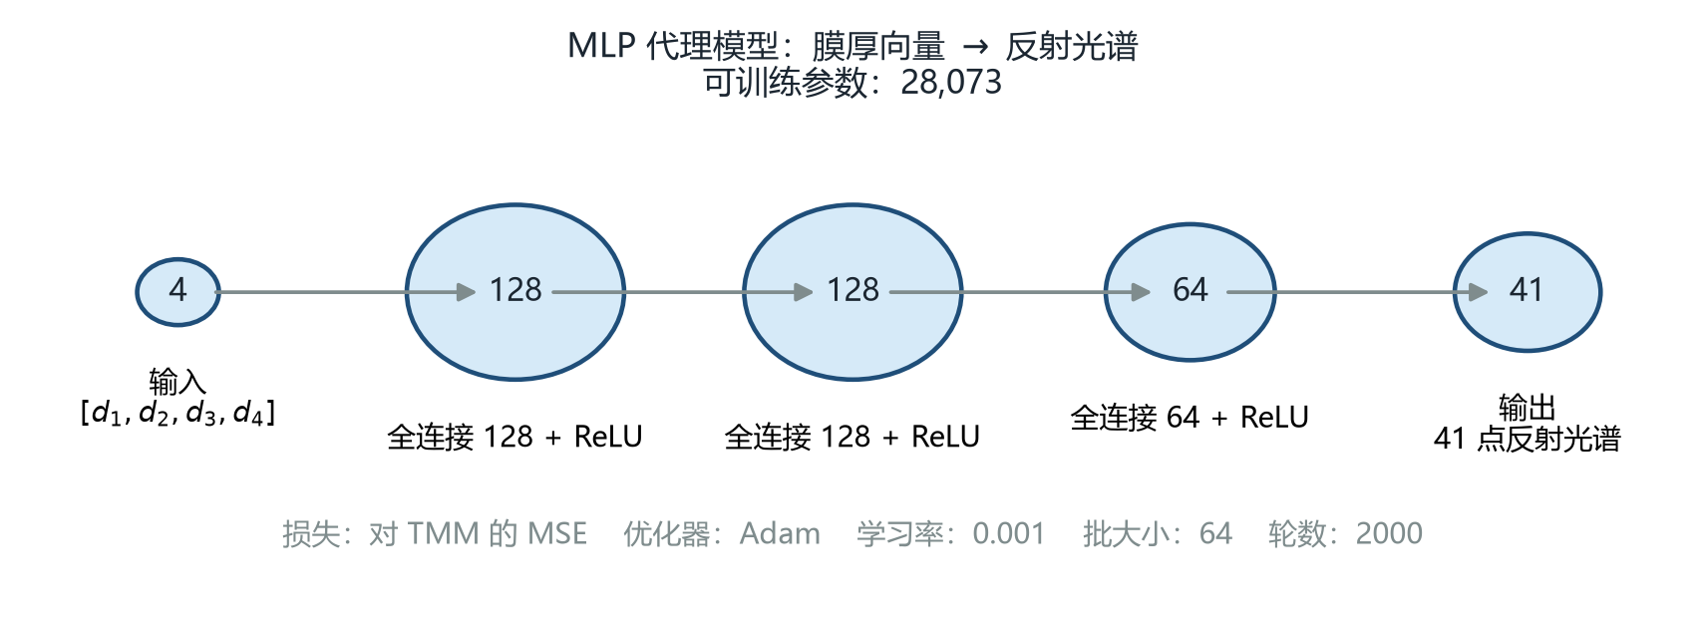

2.5 训练数据量实验
为单独考察数据量的影响，依次取固定 4000 组训练池中的前 500、1000、2000 与 4000 组训练模型。由于训练池顺序本身即为那次固定的随机排列，较小的训练集是较大训练集的嵌套子集。验证集与测试集始终不变，且种子、网络结构、优化器、学习率、批大小与训练轮数在四次运行中完全一致，因此测试误差的任何差异只来自训练样本数。

2.6 MLP 辅助薄膜筛选
用训练好的代理模型筛选 10,000 组以 design_seed = 276135 从同一均匀膜厚分布生成的新候选膜系。先用 MLP 预测全部候选光谱，按 480 nm 处预测反射率排序，取前十名用 TMM 重新计算；最终排名即这十个候选的 TMM 排名，表 1 给出其中最好的五个。这里需要区分两个量：设计目标量（λtarget 处的 R）与候选的预测/真实光谱一致性。只有后者决定代理模型的排序是否可信。

3. 结果

3.1 MLP 训练与光谱预测
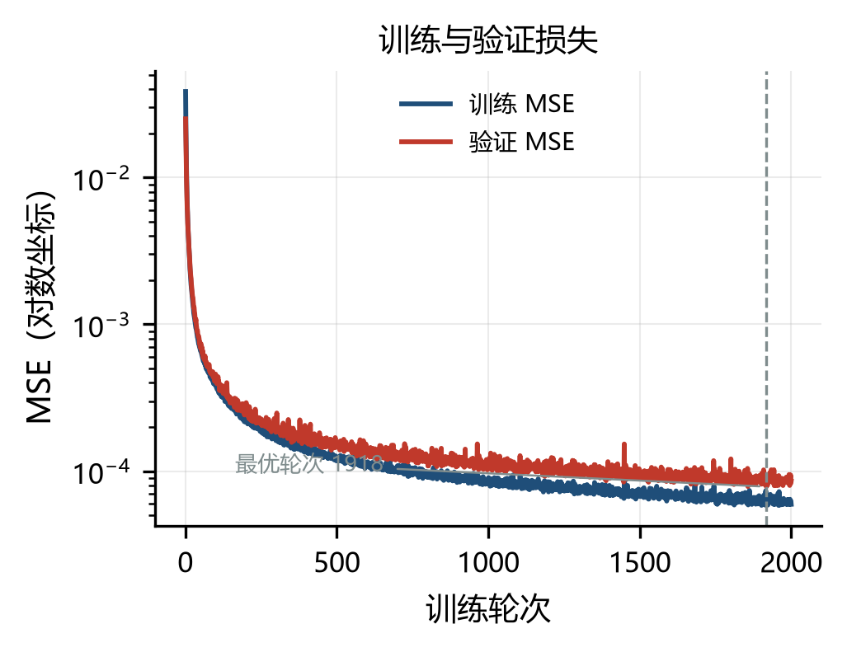
图 4 给出两条损失曲线。训练 MSE 由首轮的 2.38e-03 降至 2000 轮结束时的 5.94e-05，验证 MSE 在第 1918 轮达到最小值 7.83e-05，其后始终紧贴训练曲线。两条曲线之间没有可见间隙，说明网络并未对 4000 组训练样本过拟合，剩余误差是代理模型的逼近误差而非记忆误差。所保留的模型在验证集上 MSE 为 7.83e-05（RMSE 0.0089），在 500 组测试样本上的 MSE 为 7.93e-05，即 RMSE = 0.0089、MAE = 0.0065，全部样本与全部 41 个波长上的最大绝对偏差为 0.0712。相对数据集平均反射率 0.3017，测试 RMSE 为 3.0 %。在个人目标波长 480 nm 处，平均绝对误差为 0.0078，MSE 为 9.99e-05，略优于全谱平均。
图 5 给出三个代表性测试样本。对这三个样本，MLP 均复现了干涉条纹的位置与深度；其单样本 MSE 分别为 5.6e-05、6.8e-05、8.4e-05，接近中位数单样本 MSE 6.80e-05。光谱平滑处吻合最好，而两个相近膜厚组合产生陡峭且密集条纹处吻合最差——这恰恰是膜厚微小变化就能使条纹移动一个 10 nm 采样间隔的情形。
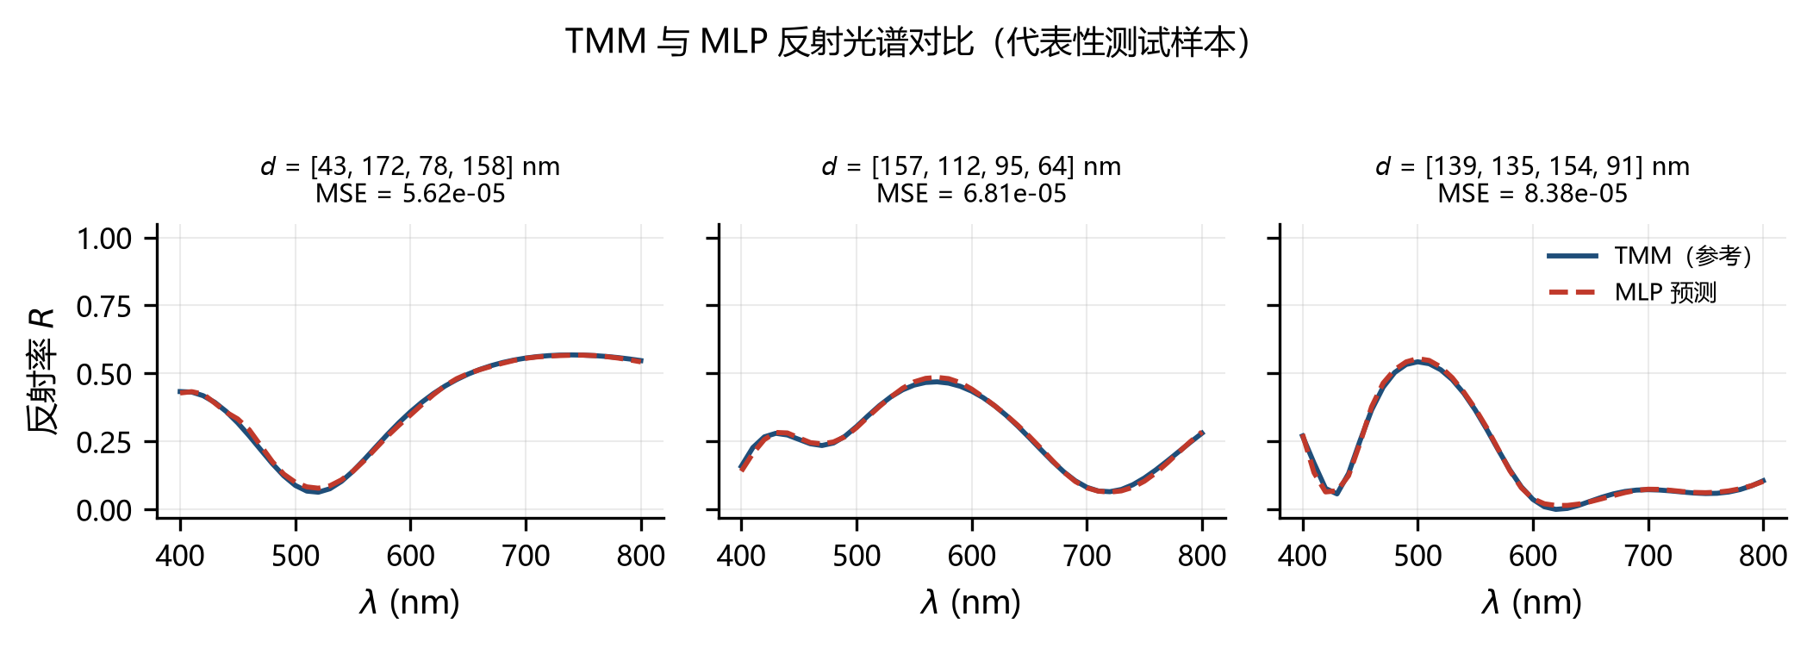

3.2 训练数据量的影响
训练样本数 | 验证 MSE | 测试 MSE | 测试 RMSE | 测试 MAE | 最优轮次 | 耗时 (s)
500 | 8.91e-04 | 8.33e-04 | 0.0289 | 0.0203 | 1837 | 11
1,000 | 3.37e-04 | 2.87e-04 | 0.0169 | 0.0121 | 1971 | 21
2,000 | 1.55e-04 | 1.35e-04 | 0.0116 | 0.0083 | 1938 | 41
4,000 | 7.83e-05 | 7.93e-05 | 0.0089 | 0.0065 | 1918 | 84
表 2. 训练样本数对预测误差的影响（测试集固定为 500 组）。
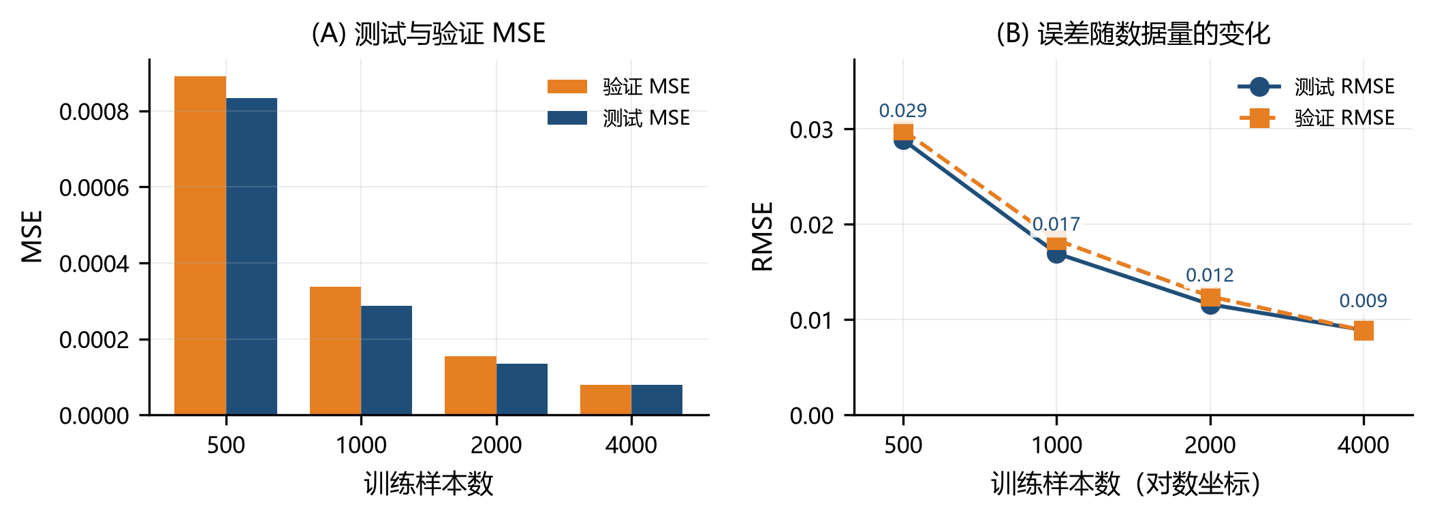
表 2 与图 6 汇总了四次运行。测试 RMSE 从 500 组时的 0.0289 单调下降到 4000 组时的 0.0089，MSE 总降幅为 90 %。但每再翻一倍带来的收益持续减小：训练池由 500 增至 1000 组使测试 MSE 下降 66 %，由 1000 增至 2000 组下降 53 %，而由 2000 增至 4000 组仅下降 41 %。以 RMSE 比值表示，三次翻倍分别把误差乘以 0.59、0.68 与 0.77。在所有训练规模下，验证误差与测试误差之比不超过 1.01 倍，说明固定的验证集是测试集的可靠代理。换言之，模型在仅 500 组样本时已受数据量限制，而增加数据的收益衰减很快；若要充分利用 4000 组样本，需要更大的模型或更好的输入表示。

3.3 MLP 辅助薄膜设计
筛选 10,000 组候选时，代理模型耗时 0.01 s，同一机器同一批次下 TMM 耗时 0.1 s，加速 ×13.7。在整个候选池上，代理模型复现 TMM 光谱的 MSE 为 8.27e-05（MAE 0.0066）；在目标波长处平均绝对误差为 0.0079，最大单点误差 0.0867。10000 组候选在 480 nm 处的真实（TMM）反射率范围为 0.0001–0.6566，均值 0.2994，99.9 分位数为 0.6492，可见下文选出的设计位于分布尾部。
图 7A 给出五个入选候选的光谱及经 TMM 复核后的选定设计（代理模型对全部 10000 组候选排序，取前十名用 TMM重算；图 7B 给出这十个候选的 MLP 排序与 TMM 验证结果的关系）。
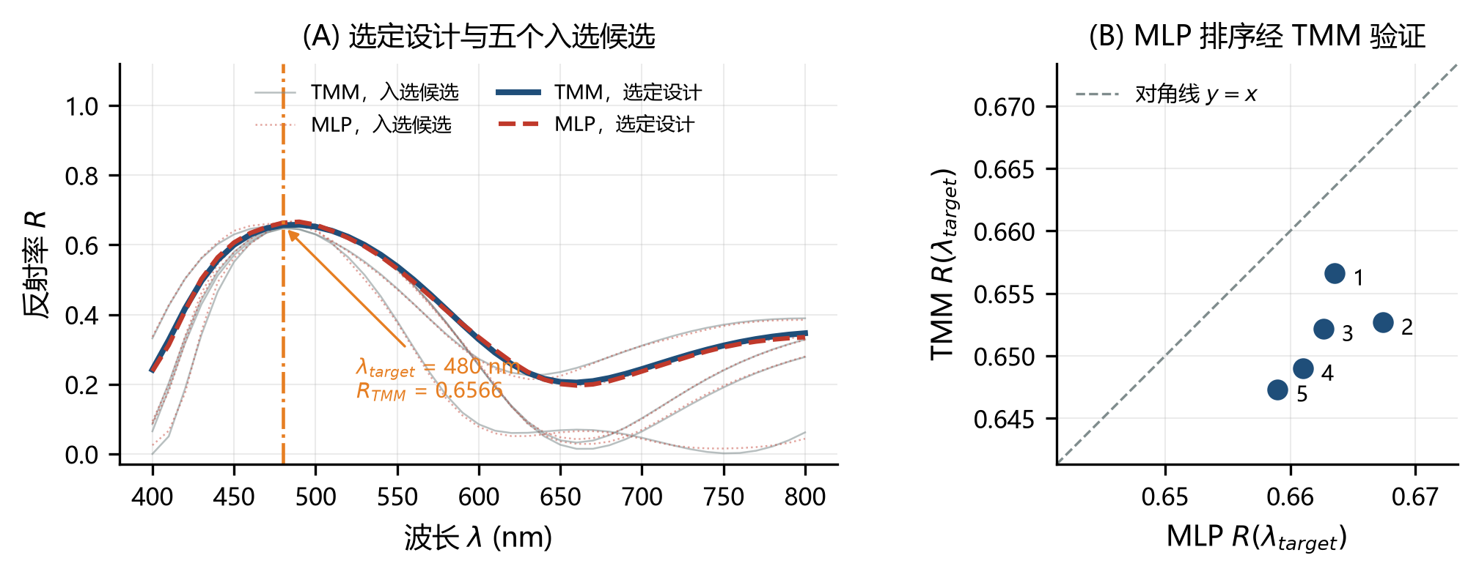
排名 | d1 (nm) | d2 (nm) | d3 (nm) | d4 (nm) | MLP R_target | TMM R_target
1 | 51.9 | 86.8 | 158.1 | 77.7 | 0.6636 | 0.6566
2 | 161.5 | 84.9 | 49.7 | 76.1 | 0.6674 | 0.6527
3 | 52.3 | 87.6 | 149.0 | 96.5 | 0.6626 | 0.6522
4 | 155.2 | 95.3 | 51.3 | 86.2 | 0.6610 | 0.6490
5 | 159.3 | 92.8 | 149.1 | 78.1 | 0.6590 | 0.6473
表 1. 由 MLP 选出并经 TMM 验证的前五个候选膜系设计（λtarget = 480 nm）。
最优设计的膜厚为 [51.9, 86.8, 158.1, 77.7] nm，TMM 验证其在 480 nm 处反射率为 0.6566，而代理模型预测为 0.6636，绝对误差仅 0.0069。该设计优于候选池的 99.9 分位数（0.6492），也超过候选池平均反射率 0.2994 的两倍。不过，重新排序确实改变了次序：代理模型排在第一位的候选（预测 R = 0.6674）经 TMM 验证后落到第 2 名，真实反射率为 0.6527；而经 TMM 确认的第一名当初被 MLP 排在第 2 位。两者预测反射率仅相差 0.0038，与代理模型在目标波长处的自身误差（0.0079）同一量级，可见排序反转正是残余预测误差的直接后果。表 1 中的五个设计都进入了代理模型的 Top-10，但若直接采用 MLP 的原始次序，只有 5 个会被选中；校正后的表 1 必须由 TMM 产生。

3.4 典型失败案例
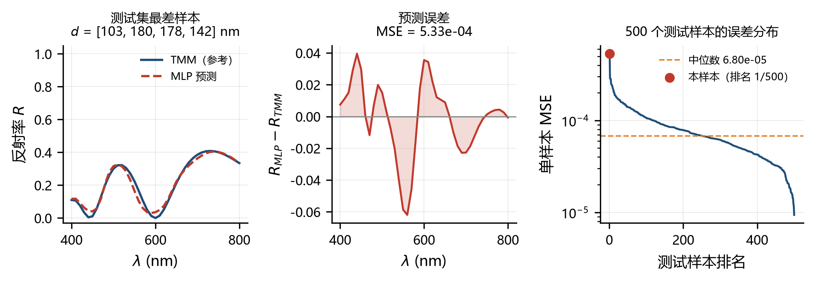
图 8 给出 500 个测试样本中最差的一个。其单样本 MSE 为 5.33e-04（RMSE 0.0231），单波长最大偏差达 0.0619，约为平均测试 RMSE 的 3 倍，对应膜厚为 [103.2, 179.8, 178.0, 142.4] nm。图 8B 显示两个特征。其一，误差在相邻条纹间变号，而非随反射率量级同步增大，这是干涉条纹<it>位置</it>存在小误差、而非整体水平错误的典型特征：预测曲线被轻微拉伸，于是在某些波长偏高、在相邻波长偏低。条纹整体位移正是光学厚度 nidi 被轻微误估的结果。其二，误差集中在光谱短波半区，那里条纹最陡：在 10 nm 采样间隔内反射率可变化 0.05 以上，网络必须把极值定位到优于一个采样点的精度。图 8C 把该样本放回误差分布中：中位数单样本 MSE 为 6.80e-05，95 分位数为 1.68e-04，最差样本约为中位数的 8 倍，仍在同一数量级内，说明代理模型是平缓退化而非灾难性失效。更密的波长采样可以消除其中一部分误差。

4. 讨论
关于第一个研究问题，代理模型对未见设计的 TMM 光谱复现精度为测试 RMSE 0.0089，约为数据集平均反射率的 3.0 %，仅为数据集最大反射率的 1.4 %。图 5 表明剩余误差主要来自干涉条纹的位置与陡峭程度，而非整体水平偏差：误差在相邻条纹间变号（见 3.4 节），这正是光学厚度 nidi 被轻微误估的表现。由于反向映射“膜厚→光谱”是多对一的（不同膜系可给出十分相似的光谱），其中一部分残差对任何确定性回归器都不可消除，若要显著降低它，需要集成模型或概率化输出。
关于第二个研究问题，更多数据有帮助，但收益强烈递减（图 6）：500 至 1000 组之间误差下降很快，此后趋于平缓，最后一次把训练集翻倍只换来 41 % 的 MSE 下降。这是光滑函数逼近器的典型行为：500 组样本不足以稠密覆盖四维膜厚空间，而超过数千组后，误差主要由网络结构与优化过程而非数据量决定。这也意味着对本问题而言，与其再生成数万条 TMM 光谱，不如先改进模型或输入表示（例如加入 nidi 这类有物理意义的特征）。
关于第三个研究问题，代理模型在筛选任务中确实有用。对 10,000 组候选排序，使用 MLP 比使用 TMM 便宜 ×13.7，且经 TMM 验证存活下来的设计达到 0.6566，高于候选池的 99.9 分位数。因此代理模型承担了速度关键的环节（把庞大候选库缩减为少数入围者），而把精度关键的环节交给物理模型。图 7B 给出了定量依据：MLP 对十个入围候选的排序与 TMM 几乎但不完全相同——它自己最看好的候选被降到第二名——且它对最优设计 Rtarget 的预测与验证值相差 0.0069。若仅凭代理模型给出设计，结果不仅会偏乐观，还可能在几个性能接近的候选中选错获胜者，因此表 1 的最终数值必须来自 TMM。这种“代理模型搜索、物理模型验证”的分工，与深度学习辅助逆向设计文献[4–7]中的做法一致。
本研究存在明显局限。光学模型刻意简化：无色散、无吸收、仅正入射，且折射率与层数固定，因此代理模型只学习了一个四维映射。5,000 条 TMM 光谱的数据集均匀覆盖膜厚立方体，而真实设计问题往往集中在其中很小的区域，那里局部数据密度——以及精度——会更低。图 8 的失败案例正说明了后果：代理模型恰好在滤波器最关心的陡峭光谱特征处最不可靠。此外，MLP 只用了单一随机种子与单一结构训练，所报告的误差反映的是数据划分的差异，而非训练过程的波动；要区分二者需要用不同初始化重复实验。

5. 结论
本文以折射率固定的四层 Air/H/L/H/L/Glass 介质膜系为对象，检验小型 MLP 能否作为传输矩阵法的代理模型。（Q1）可以：4-128-128-64-41 网络（28,073 个参数）对未见设计的 41 点反射光谱预测精度为测试 RMSE 0.0089（为平均反射率的 3.0 %），在个人目标波长 480 nm 处平均绝对误差仅 0.0078。（Q2）增加训练数据有帮助但收益急剧递减：测试 RMSE 由 500 组时的 0.0289 降至 4000 组时的 0.0089，而最后一次翻倍仅使 MSE 下降 41 %。（Q3）可以，但必须验证：用代理模型筛选 10,000 组候选比 TMM 快 ×13.7，所选设计经 TMM 验证在 480 nm 处反射率为 0.6566，高于候选池的 99.9 分位数，不过最终排名始终需要由物理模型重新计算。

数据与代码可用性
本文数据由本研究开发的 TMM 代码生成。全部源代码、模型训练脚本、薄膜筛选脚本、环境依赖以及复现主要结果的说明见：
https://github.com/Jfzz-KK/123435
仓库 README 中明确写出学号个性化参数 λtarget = 480 nm、seed = 276134 与 design_seed = 276135，并给出重建数据集、训练代理模型、复现图 1–8 与表 1 的命令，以及生成数组的 sha256 指纹。

参考文献
[1] Macleod, H. A. Thin-Film Optical Filters, 4th ed. CRC Press, Boca Raton, 2010. ISBN 978-1-4200-7302-7.
[2] Born, M., and Wolf, E. Principles of Optics, 7th ed. Cambridge University Press, Cambridge, 1999. ISBN 978-0-521-64222-4.
[3] Byrnes, S. J. Multilayer optical calculations. arXiv:1603.02720, 2016. https://doi.org/10.48550/arXiv.1603.02720
[4] Ma, T., Ma, M., and Guo, L. J. Optical multilayer thin film structure inverse design: From optimization to deep learning. iScience 2025, 28, 112222. https://doi.org/10.1016/j.isci.2025.112222
[5] Liu, D., Tan, Y., Khoram, E., and Yu, Z. Training deep neural networks for the inverse design of nanophotonic structures. ACS Photonics 2018, 5, 1365-1369. https://doi.org/10.1021/acsphotonics.7b01377
[6] Peurifoy, J., Shen, Y., Jing, L., Yang, Y., Cano-Renteria, F., DeLacy, B. G., Joannopoulos, J. D., Tegmark, M., and Soljacic, M. Nanophotonic particle simulation and inverse design using artificial neural networks. Science Advances 2018, 4, eaar4206. https://doi.org/10.1126/sciadv.aar4206
[7] Ma, T., and Guo, L. J. OptoGPT-based design of multilayer thin film structures. Optics Express 2024, 32, 31703-31715. https://doi.org/10.1364/OE.529375
[8] Tikhonravov, A. V., Trubetskov, M. K., and DeBell, G. W. Application of the needle optimization technique to the design of optical coatings. Applied Optics 1996, 35, 5493-5508. https://doi.org/10.1364/AO.35.005493
[9] Martin, S., Rivory, J., and Schoenauer, M. Synthesis of optical multilayer systems using genetic algorithms. Applied Optics 1995, 34, 2247-2254. https://doi.org/10.1364/AO.34.002247
[10] Kingma, D. P., and Ba, J. Adam: A method for stochastic optimization. In 3rd International Conference on Learning Representations (ICLR), San Diego, 2015. arXiv:1412.6980
[11] He, K., Zhang, X., Ren, S., and Sun, J. Delving deep into rectifiers: Surpassing human-level performance on ImageNet classification. In Proceedings of the IEEE International Conference on Computer Vision (ICCV), Santiago, 2015, pp. 1026-1034. https://doi.org/10.1109/ICCV.2015.123
[12] Virtanen, P., Gommers, R., Oliphant, T. E., et al. SciPy 1.0: fundamental algorithms for scientific computing in Python. Nature Methods 2020, 17, 261-272. https://doi.org/10.1038/s41592-019-0686-2

